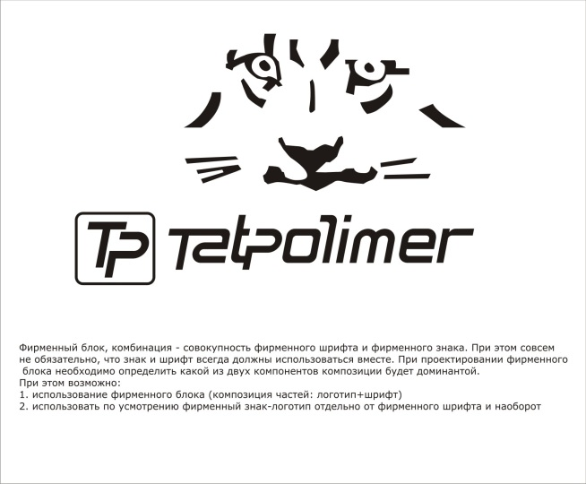

ТЕХНИЧЕСКИЙ ПАСПОРТ ИЗДЕЛИЯ

**Рейка краевая**

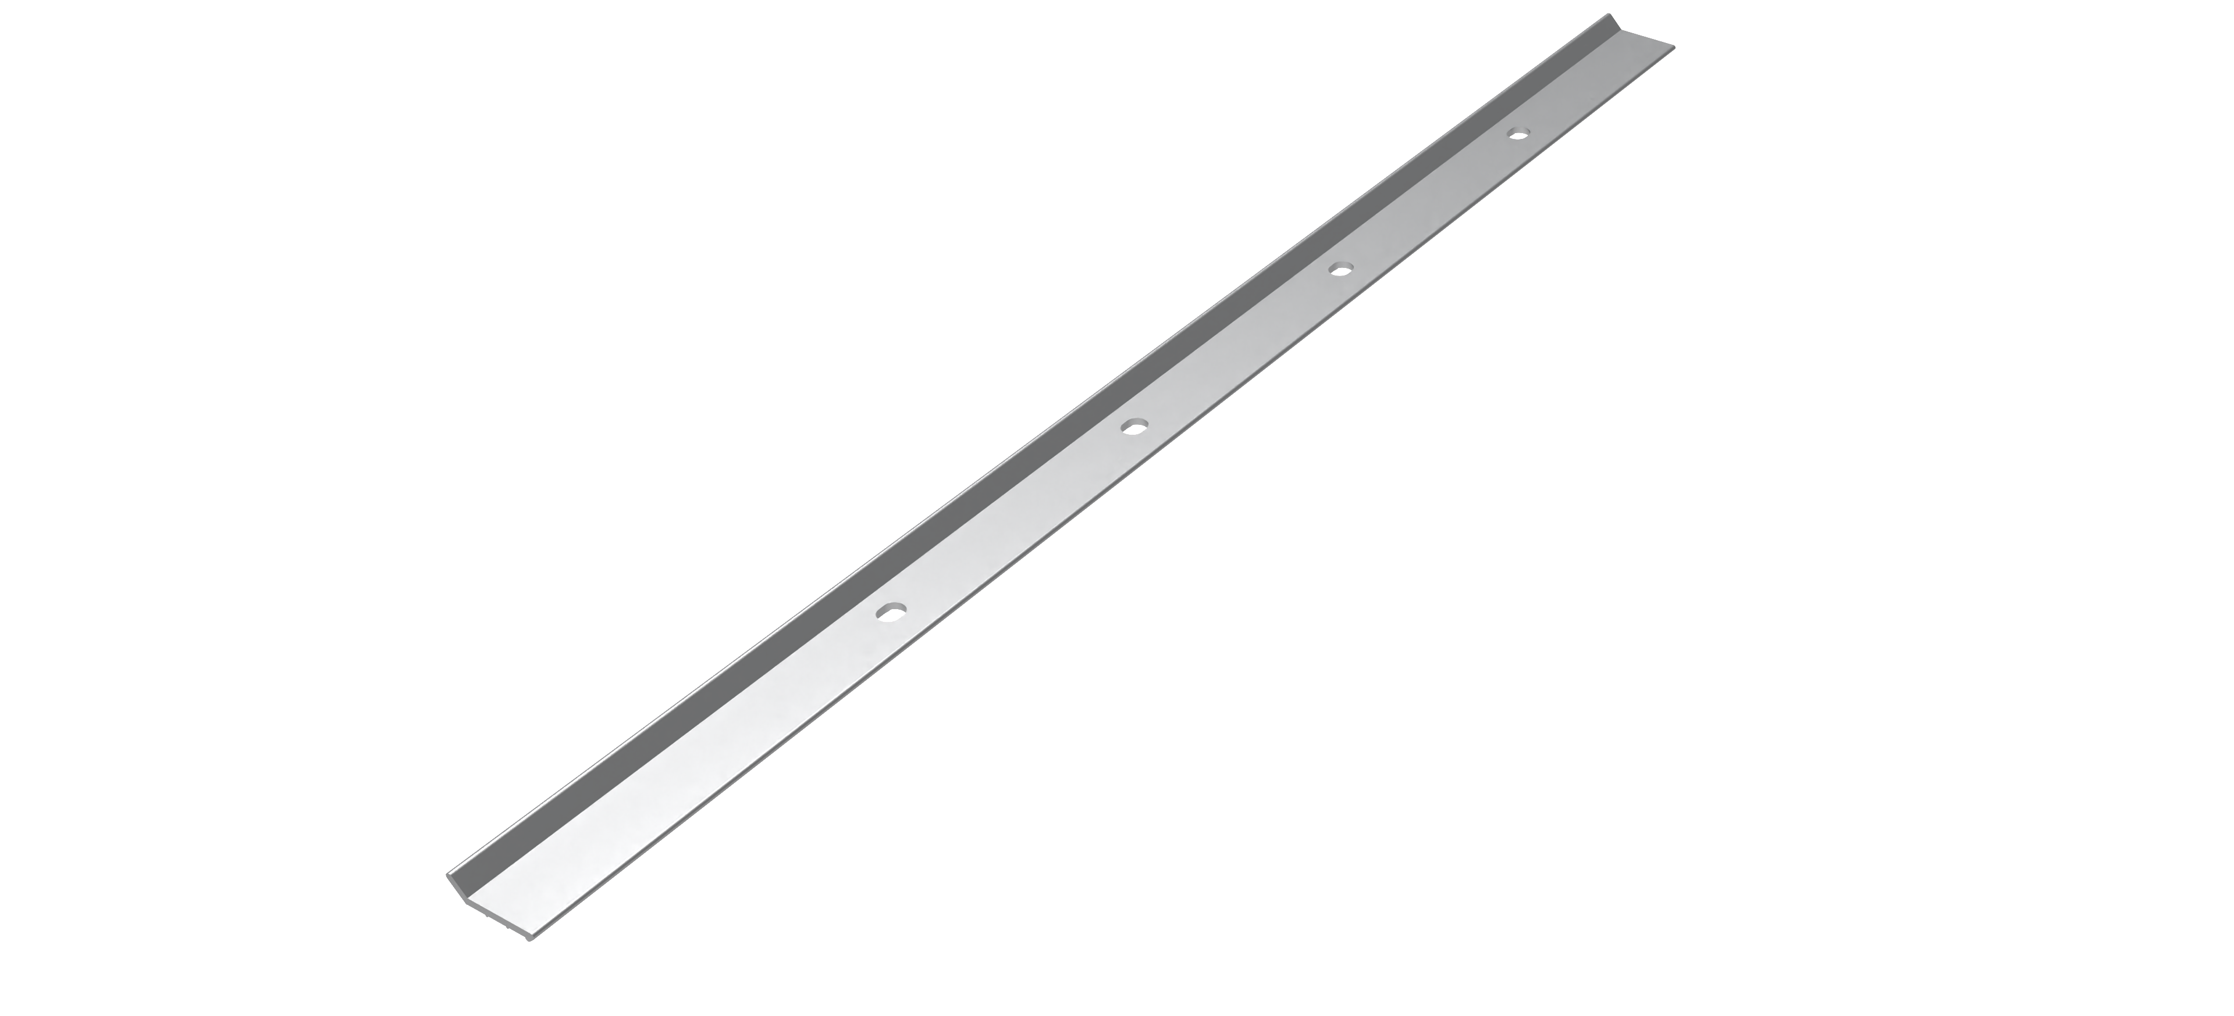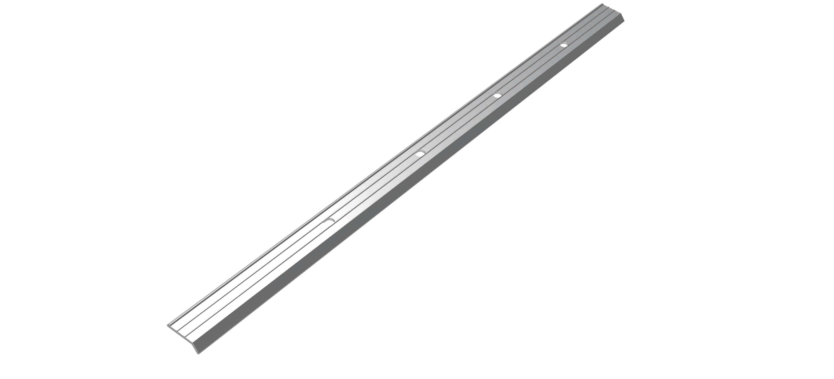

**Производитель ООО ТПК «Татполимер»,**

Российская Федерация, Республика Татарстан, 422982, г. Чистополь, ул. Мира, д. 44 «В», тел./факс (84342) 5-84-13, 5-84-25,

**www.tatpolimer.ru**

1. **Назначение изделия**

Рейки краевые применяются для механической фиксации края кровельной полимерной мембраны.

1. **Технические характеристики**

* материал – алюминий;
* длина – 2 м;
* масса нетто, не более – 0,23 кг;
* срок службы, не менее – 50 лет.

Основные размеры приведены на рис. 1.

1. **Состав изделия и комплектность**

Партия реек краевых, поставляемая в один адрес в коробке по 100 шт, комплектуется паспортом.

Внешний вид товара может отличаться от товара, представленного на фото. Фирма-производитель оставляет за собой право на внесение изменений в конструкцию, дизайн и комплектацию товара, не влияющих на качество изделия.

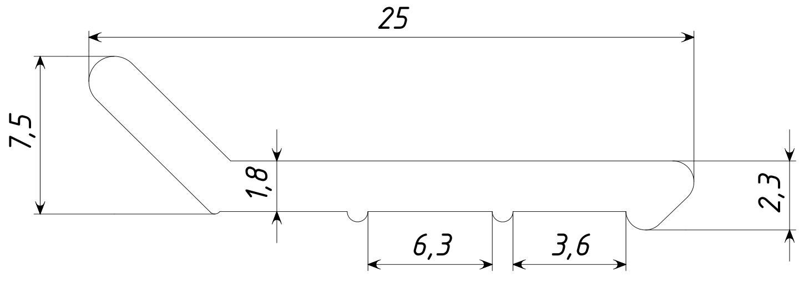

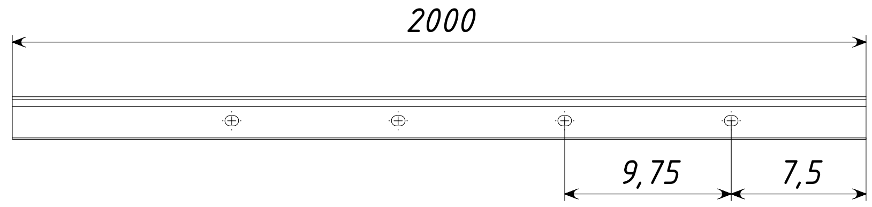

Рис. 1

1. **Устройство и принцип работы**

При помощи краевой рейки крепят края примыканий кровельного ковра.

На изогнутой поверхности рейки не используют.

Отогнутый бортик рейки предназначен для заполнения герметиком. Дополнительная герметизация нужна для предотвращения попадания воды под кровельный материал.

1. **Условия хранения и транспортировки**

Изделия не относятся к категории опасных грузов, что допускает их перевозку любым видом транспорта в соответствии с правилами перевозки грузов, действующими на данном виде транспорта.

При железнодорожных и автомобильных перевозках изделия допускаются к транспортировке только в крытом подвижном составе. Обращаться с товаром с соответствующей осторожностью, избегая ударов и вмятин.

Изделия должны храниться в упаковке предприятия-изготовителя.

1. **Свидетельство о приемке**

Рейка краевая соответствует техническим характеристикам указным в данном техническом паспорте и признана годной к эксплуатации.

|  |  |  |
| --- | --- | --- |
| Представитель ОТК | ________________  (личная подпись) | ______________________  (расшифровка подписи) |
|  |  |  |
|  | М.П. |  |
|  | ____________________  (число, месяц, год) |  |

1. **Гарантийные обязательства**

Предприятие-изготовитель гарантирует соответствие характеристик рейки краевой при соблюдении условий эксплуатации, транспортирования и хранения, изложенных в данном паспорте.

Гарантийный срок на рейку составляет 12 месяцев со дня продажи.

Гарантия распространяется на все заводские и конструктивные дефекты. Данная гарантия не распространяется:

* на повреждения, возникшие в результате монтажа неквалифицированным персоналом, или с нарушением требований настоящего паспорта;
* при наличии повреждений в результате ударов, а также других механических или температурных повреждений.

1. **Сведения о рекламациях**

|  |  |  |
| --- | --- | --- |
| Номер и дата рекламации | Краткое содержание рекламации | Меры, принятые предприятием-изготовителем |
|  |  |  |